
Γράφω για το καράβι που θα’ θελα να έχω…

Βάλε σε σειρά τις σκέψεις σου…

- Τι είδους καράβι θα’ θελες να έχεις;
- Περίγραψέ το (μέγεθος, χρώμα, πώς είναι απ’ έξω,
τι έχει πάνω, τι έχει μέσα)
- Τι όνομα θα του έδινες και γιατί.
- Πού θα ήθελες να ταξιδέψεις μ’ αυτό;
- Τι θα κάνεις εκεί που θα πας;
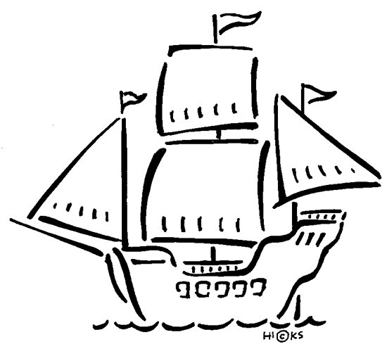

Λέξεις που μπορείς να χρησιμοποιήσεις:

κρουαζιερόπλοιο επιβατικό εμπορικό καΐκι πειρατικό ιστιοφόρο βάρκα μηχανή πανιά άγκυρα πλώρη πρύμνη φουγάρο ναύτες καπετάνιος θησαυρός νησί

